**Ejemplo del resultado del primer proyecto Android**

1. **Idiomas**

|  |  |  |
| --- | --- | --- |
|  |  |  |
|  |  |  |
|  |  |  |

1. **Soporte tamaños de pantalla y orientación**

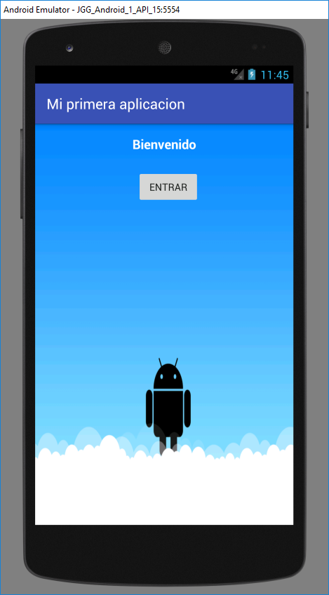

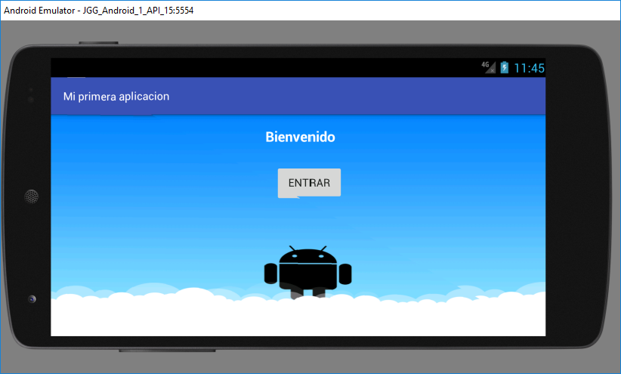

1. **Imagen para Fondo y muestra de nine patch**

